**Felhasználói útmutató**

**Regisztráció, Bejelentkezés**

Regisztráció

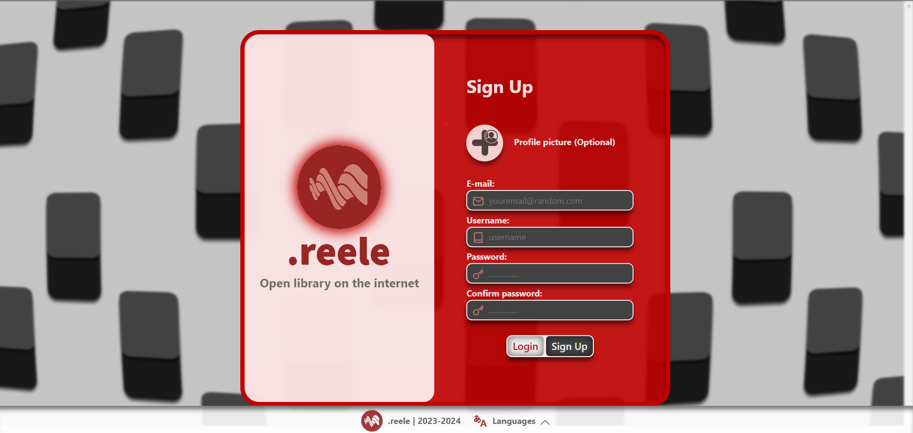

A regisztrációs oldalon vagyunk képesek regisztrálni.

Az oldal alján elhelyezkedő két gomb arra szolgál, hogy ki lehessen választani, hogy bejelentkezni vagy regisztrálni kívánunk, azután meg a művelet elvégzésére is alkalmas. Ha regisztrálni kívánunk akkor először menjünk át a regisztrációs részre a *’sign up’* gombbal. Miután kitöltöttük a kívánt adatokkal az oldalt, azután a gomb még egyszeri lenyomásával lehet regisztrálni.

A regisztrációhoz először meg kell adnod egy helyes e-mail címet, egy önnek megfelelő felhasználó nevet, és egy a kritériumoknak megfelelő jelszót, és utána egy másodszori beírással megerősíteni azt. A kritériumok megfelelő jelszó tartalmaz kis- és nagybetűt, minimum egy számot, egy speciális karaktert, legalább 6 karakter hosszú, de nem hosszabb mint 30. Egy példa a jelszóra: *Ja@22aw234*.

A profilkép megadása opcionális, nem kötelező.

Bejelentkezés

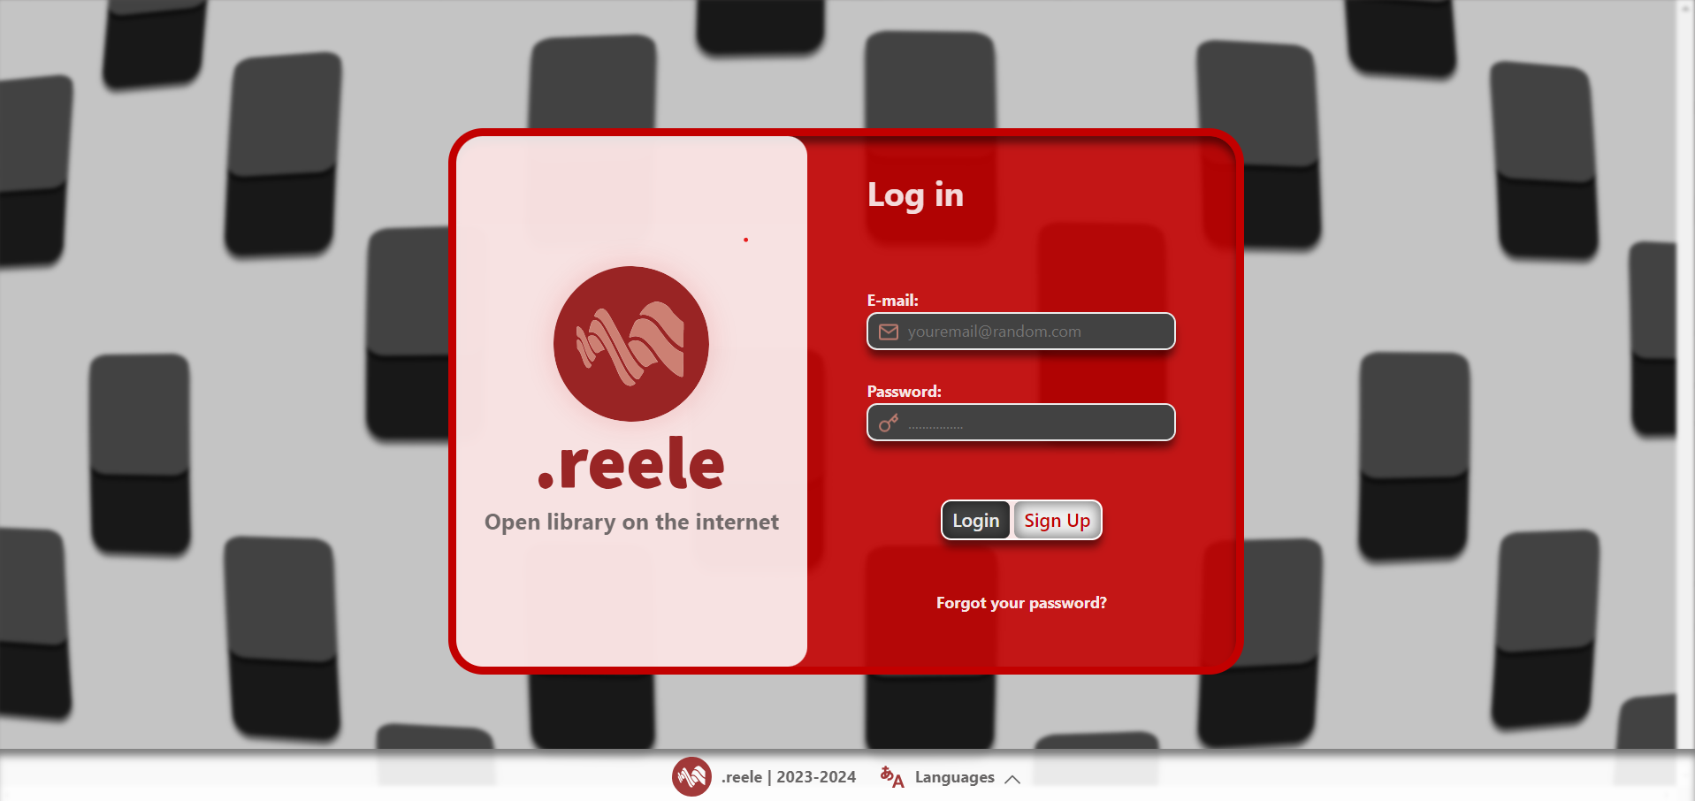

A bejelentkezéses oldalon vagyunk képesek bejelentkezni a már létrehozott fiókunkba.

A bejelentkezéshez először a *’login’* gombra kell kattintani, és a megfelelő adatok kitöltése után a gomb még egyszeri lenyomása után lehet bejelentkezni.

A szövegdobozokba a regisztrációkor megadott e-mail címet és jelszót kell megadni.

**Profil szerkesztés**

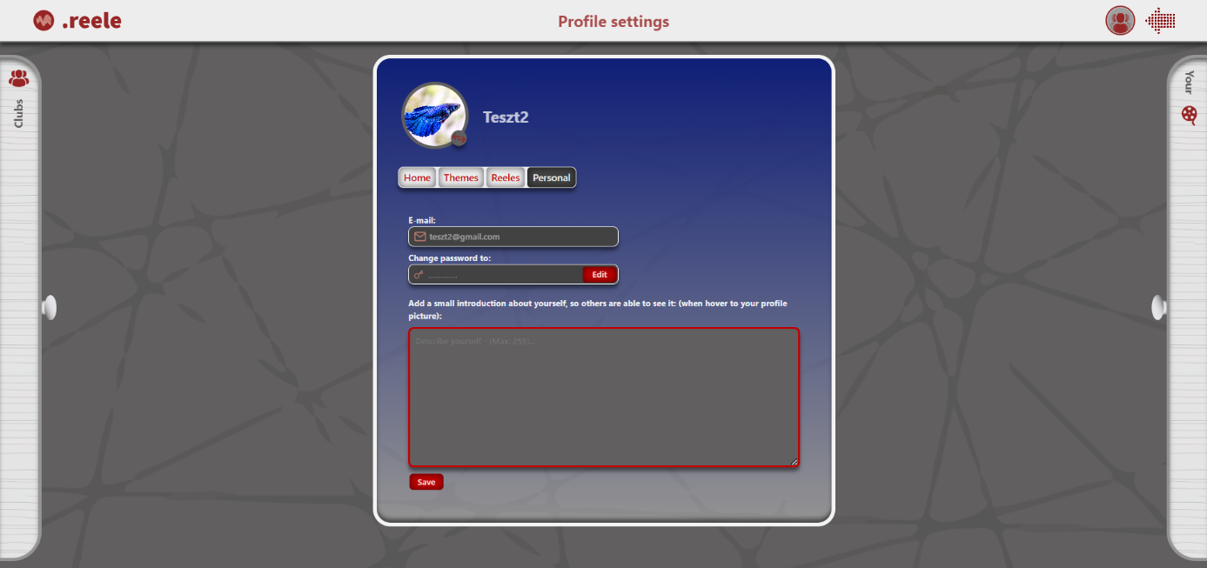

A profil szerkesztés oldalon képesek vagyunk bizonyos a regisztrációkor megadott adatainkat megváltoztatni, és hozzáadni. A megváltoztatható adatok azok a profil kép és jelszó. Az új adat, amit meg lehet adni az meg a profil kép (ha nem lett a regisztrációkor feltöltve), és egy rövid leírás önmagadról.

A változtatáshoz először meg kell adni az új elemet, majd, ha megváltoztattuk azután a *’save’* gombra kattintva tudjuk lementeni (a jelszót csak az az előtti jelszó megadásával lehet megváltoztatni). Ha vissza kívánunk lépni akkor a jobb fenti nyíllal tudunk visszalépni.

**Club létrehozás**

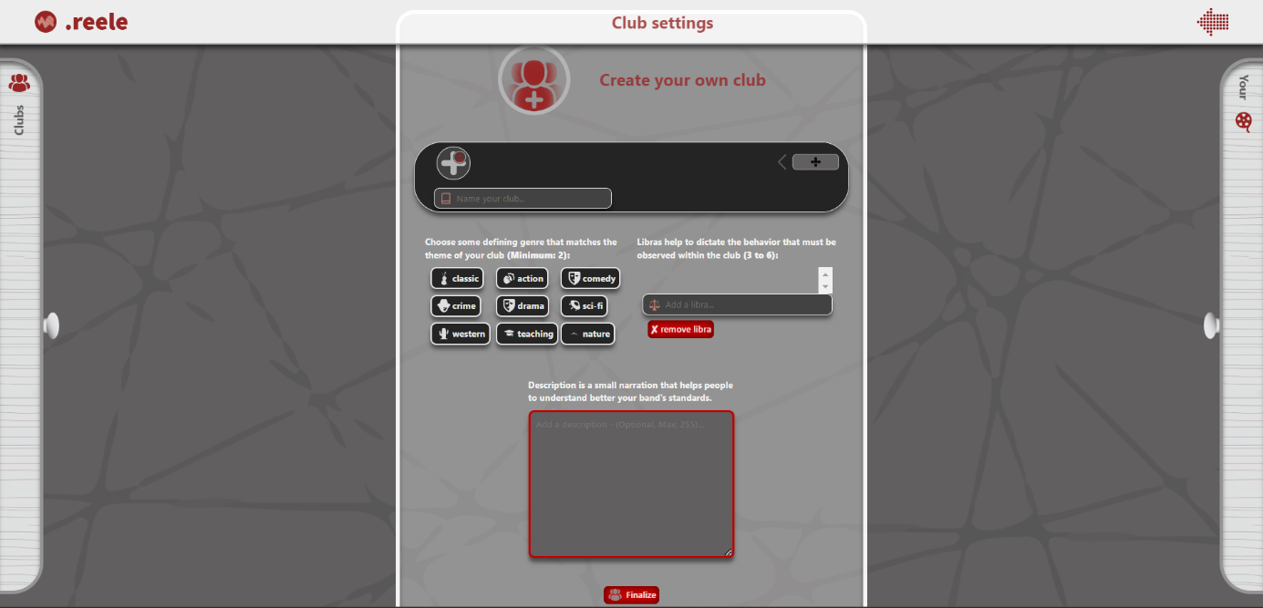

A club settings oldalon vagyunk képesek létrehozni olvasói clubokat és személyre szabni azokat. A jobb fenti nyíllal tudunk visszalépni.

Felülről haladva először egy a clubnak kívánt borítóképet vagyunk képesek megadni, majd a körre kattintva vagyunk képesek profilképet is megadni, végül a club nevét is képesek vagyunk beállítani.

Majd következik a club érdeklődési köre, hogy milyen műfajú könyveket szeretnénk, hogy a többi felhasználó osszon meg itt. Ezekből minimum kettőt kötelező választani. Utána képesek vagyunk szabályokat is megadni, ebből is kötelező minimum háromnak lennie, de maximum csak 6 lehet. A jobb oldali nyilakkal tudunk megtekinteni a már hozzáadott szabályokat, és a ’remove libra’ gombra kattintva tudunk alulról törölni a már megadott szabályokat.

Ha kívánunk egy rövid leírást adni a clubunkról akkor arra is képesek vagyunk, az utolsó mezőbe írva. Maximum 255 karaktert vagyunk képesek megadni. Ennek a mezőnek a kitöltése nem kötelező, hanem opcionális.

Miután mindent kitöltöttünk utána a ’Finalize’ gombra kattintva vagyunk képesek a clubunkat létrehozni.

**Pdf feltöltés**

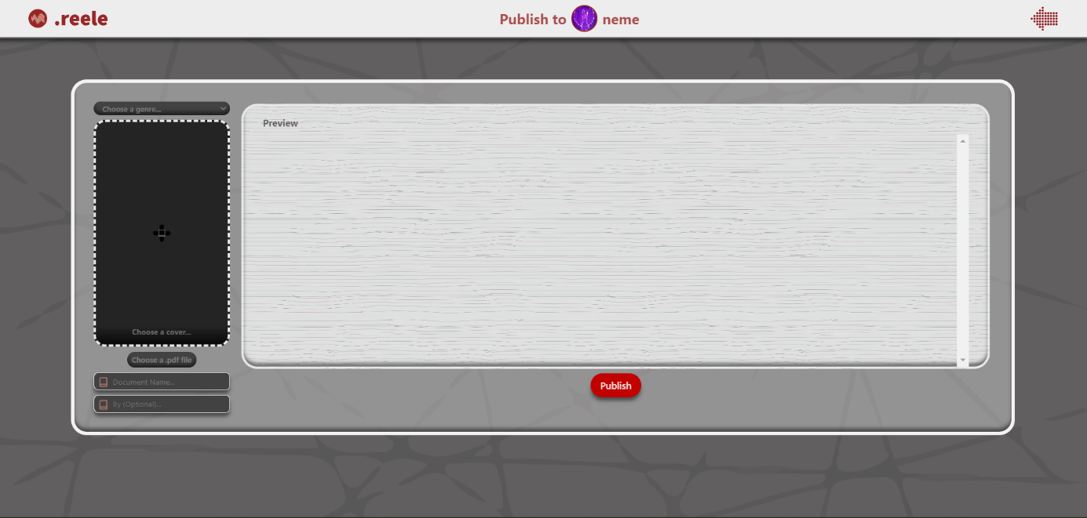

A Pdf feltöltéses oldalon vagyunk képesek a csatlakozott csoportunkhoz pdfeket feltölteni. A jobb fenti nyíllal tudunk visszalépni.

Először is ki kell választanunk, hogy mi a műfaja a könyvünknek (csak azok közül lehet választani, amiket a club admin a club létrehozásakor kiválasztott).

Alatta fel kell tölteni egy képet, ami majd a borító képe lesz a könyvnek. Majd utána ki lehet választani egy pdf formátumú fájlt, amit fel szeretnénk tölteni. A feltöltés után jobb oldalt fog megjelenni minden oldal. A jobb oldalt elhelyezett scrollbar segítségével lehet le meg felmenni a hosszabb fájlok esetén.

Végül alatta meg kell adni egy nevet és egy szerzőt (az utóbbi az nem kötelező). Mikor mindennel készen vagyunk a ’Publish’ gombra kattintva tudjuk megosztani a pdfet a weboldalon.

**Fő oldal, club oldal**

Fő oldal

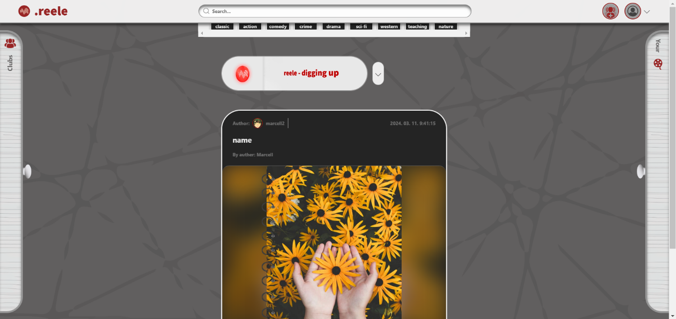

A fő oldalról lehet az összes többi oldalra elnavigálni és főbb funkciókat végrehajtani.

Ha nem vagyunk bejelentkezve akkor jobb felül lehet a kis arcra az egeret rá kell vinni és ki kell választani, hogy bejelentkezni, vagy regisztrálni kívánunk.

Ha viszont be vagyunk jelentkezve akkor ugyan azzal a mozdulattal ott lehet kijelentkezni, vagy a profil szerkesztői oldalra eljutni. Mellette balra megjelent egy új ikon, amivel a club létrehozó oldalra tudunk eljutni.

Lejjebb haladva láthatók a műfajokat, amivel szortírozni tudjuk a postokat egy puszta gombnyomással. Alatta a lefelé mutató nyíllal további szortírozásokat tudunk elérni, ilyen például a legújabb és a legrégebbi poszt szerint rendezve.

Jobb és bal oldalt a képernyőn látható egy-egy oldal bár, ezek kinyitásához csak rájuk kell vinnünk az egerünket. A bal oldalival bárral a kedvenc (reelelt) postokat vagyunk képesek elérni. A jobb oldalival a top clubokat és azokat a clubokat tudjuk elérni amelyikekbe már csatlakoztunk. Az itt megjelenő tartalom bármelyikére kattintva megtudjuk tekinteni az adott posztot vagy clubbot. Az oldal közepén a posztok jelennek meg, amik felépítéséről lejjebb kell több információt megtudni.

Club oldal

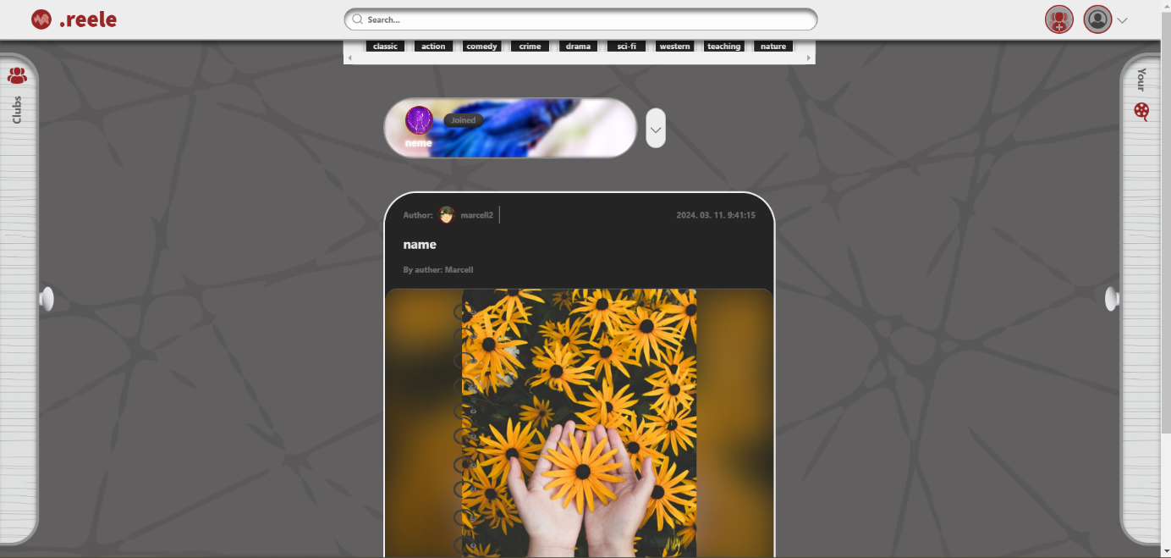

A club oldal felépítése és elemei nagyrészben megegyezik a fő oldaléval, kisebb változtatásokkal.

A felső menü bal oldalán az oldal logójára kattintva tudunk a fő oldalra visszatérni. Jobb oldalt az emberkére révéve az egeret egy új opció jelent meg a poszt létrehozása (csak akkor tudunk posztot létrehozni, ha csatlakozva vagyunk a clubhoz). Ezek mellet még mindig ott van a profil megtekintése, és a kijelentkezés opció, és a club létrehozása.

Lejjebb haladva láthatók a műfajokat, amivel szortírozni tudjuk a postokat egy puszta gombnyomással. Alatta a lefelé mutató nyíllal további szortírozásokat tudunk elérni, ilyen például a legújabb és a legrégebbi poszt szerint rendezve.

Jobb és bal oldalt a képernyőn látható egy-egy oldal bár, ezek kinyitásához csak rájuk kell vinnünk az egerünket. A bal oldalival bárral a kedvenc (reelelt) postokat vagyunk képesek elérni. A jobb oldalival a top clubokat és azokat a clubokat tudjuk elérni amelyikekbe már csatlakoztunk. Az itt megjelenő tartalom bármelyikére kattintva megtudjuk tekinteni az adott posztot vagy clubbot. Az oldal közepén a posztok jelennek meg, amik felépítéséről lejjebb kell több információt megtudni.

**Post, post megtekintés**

Post

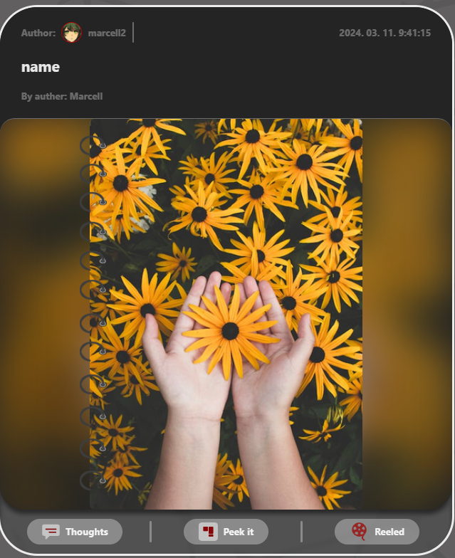

A felhasználók által posztolt pdfek és információk a pdfről ilyen formában jelennek meg.

Felül bal oldalt a létrehozó neve és profilképe jelenik meg, jobb oldalt a poszt létrehozási dátuma. Alatta a pdf neve és még lejjebb haladva az eredeti kiadója.

Középen a borító képre kattintva tudjuk a posztot megtekintő weboldalt elérni.

Jobb alul a ’Reeled’ gombra kattintva tudjuk a posztot kedvencként megjelölni.

Post megtekintés

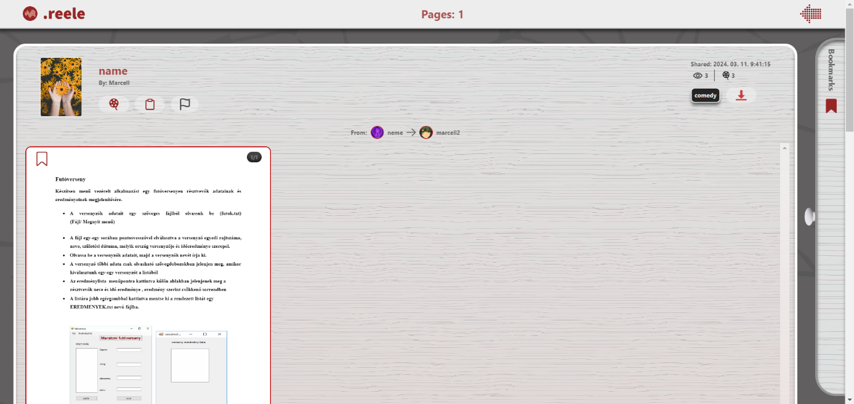

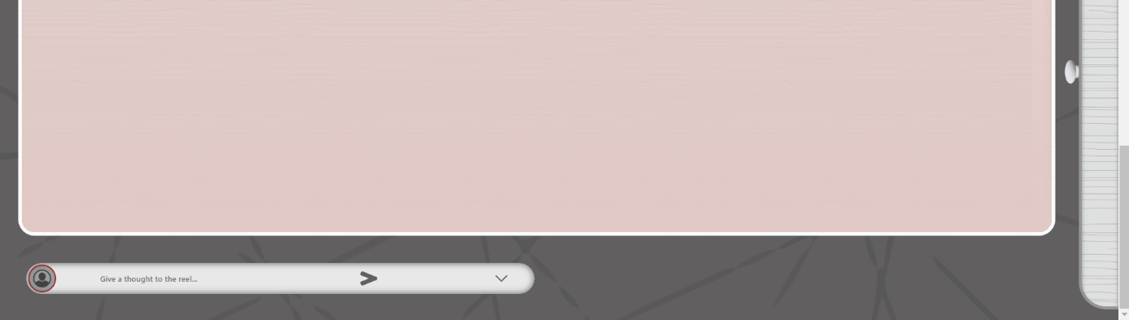

A poszt megtekintési oldalon vagyunk a képesek a pdfet megtekinteni, és a többi felhasználó által írt hozzászólásokat megtekinteni.

Legfelül megtudhatjuk, hogy hány oldalas a pdf és a jobb oldali nyíllal vagyunk képesek visszalépni.

Bal felül a poszton belül láthatjuk a borító képet, a szerzőt és a pdf címét. Azok mellet két funkcionális gombot. A tekercsre kattintva a kedvencekhez hozzá lehet adni a postot és a zászlóra kattintva tudjuk megjelölni kifogásolhatóként a posztot. Jobb felül a megosztási dátumot láthatjuk a megtekintés számot és azt, hogy hányan jelölték meg kedvenckét a posztot. Ezek mellett a poszt műfaját és egy gombot, amivel letudjuk tölteni a pdfet. Végül középen azt, hogy melyik clubba ki osztotta meg ezt a posztot (A club ikonra rányomva elmehetünk a club oldalára).

A lapok alatta jelennek meg. Minden lapon van egy számozás és a kis zászlócska. A számozásra kattintva levisz a lap aljára a kommentekhez és ezt az oldalt megjelölve tudunk egy specifikus kommentet írni. A kis zászlócskára kattintva egy könyvjelzőt tudunk elhelyezni az adott lapon, amit a jobb oldali bárra egér rávitellel és majd a megjelölt oldalra való kattintással odadob a megjelölt oldalra.

Minden alatt a kommentek jelennek meg ahol mi is képesek vagyunk kommentet írni. Két féleképpen lehet kommentet, az egyik a már említett indexes írás, a másik a csak szimplán a szöveg beírása megjelölés nélkül. A jobb oldalra mutató nyíllal lehet megosztani a kommentet, és a lefele mutató nyíllal nyitjuk le a kommenteket, hogy el tudjuk olvasni őket. A kommentekbe megjelenő indexekre kattintva eldob a megjelölt oldalra.

**Admin oldal**

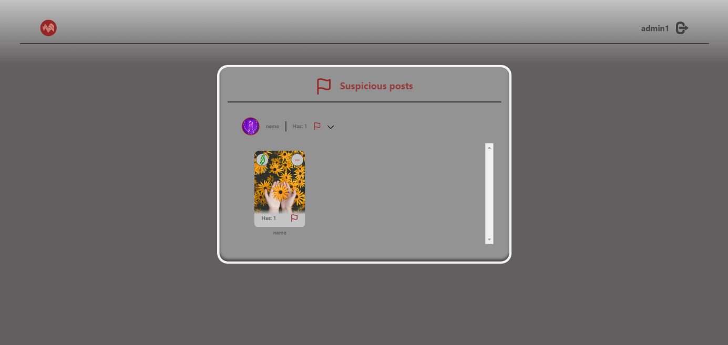

Ide csak az admin szintű felhasználók képesek belépni és az oldal funkciója az elvárásoknak nem megfelelőként megjelölt posztokat képesek az adminok törölni. Jobb felül vagyunk képesek kijelentkezni innen.

Az oldal főbb tartalma a nem megfelelő posztokat tartalmazza. Plusz információként az is megjelenik, hogy hányan jelöltég meg, melyik clubba van a poszt, és a poszt neve. A poszt képén a zöld képre kattintva minden megjelölést leveszünk róla és elengedjük a posztot. A vörös kötőjelre kattintva viszont törölni vagyunk képesek a posztot.